ЗАДАНИЕ к курсовому проекту по дисциплине «Теория дискретных устройств»
Общее описание задания на курсовое проектирование.
В ячейке питающей линии тяговой сети постоянного тока установлено устройство измерения тока питающей линии. Информация о токе в цепи формируется датчиком тока в аналоговой форме и преобразуется в цифровой вид с помощью 8-битного аналого-цифрового преобразователя (АЦП) с параллельным двоичным выходом. Признаком окончания очередного аналого-цифрового преобразования служит одиночный стробирующий импульс с выхода «готовность АЦП». Устройство измерения работает непрерывно. Необходимо отслеживать появление последовательностей токов в соответствии с вариантом задания (см. таблицу 1, столбцы «Первая искомая последовательность токов», «Вторая искомая последовательность токов») и выполнять операцию, предписанную в таблице 1, столбце «Операция», в соответствии с заданным номером варианта. Принять токи питающей линии неотрицательными. Параметры I1, I2, I3 задавать с помощью специально разработанной для этого схемы, работающей в шестнадцатеричной системе счисления.
Дано: схема 8-битного аналого-цифрового преобразователя (АЦП) с параллельным двоичным выходом и выходом «готовность АЦП». Если требуется, можно одному разряду АЦП тока поставить в соответствие 50 А. Остальные элементы схемы могут быть любыми из числа дискретных комбинаторных или автоматных, кроме микроконтроллеров или микропроцессоров.
Варианты заданий:
- Синтез конечно-автоматного устройства для суммирования 1-ых токов после 1-ой последовательности;
- Синтез конечно-автоматного устройства для суммирования 1-ых токов после 2-ой последовательности;
- Синтез конечно-автоматного устройства для вычисления разницы между 1-ыми токами после 1-ой и 2-ой последовательностями;
- Синтез конечно-автоматного устройства для вычисления среднего по 1-ым токам после 1-ой последовательности;
- Синтез конечно-автоматного устройства для вычисления среднего по 1-ым токам после 2-ой последовательности;
- Синтез конечно-автоматного устройства для подсчёта числа встретившихся 1-ых и 2-ых последовательностей;
- Синтез конечно-автоматного устройства для проверки суммы 1-ых токов после 1-ой последовательностей на кратность 4;
- Синтез конечно-автоматного устройства для проверки суммы 1-ых токов после 2-ой последовательности на кратность 4;
- Синтез конечно-автоматного устройства для проверки 1-ых токов после 1-ой последовательности на кратность 3;
- Синтез конечно-автоматного устройства для проверки 1-ых токов после 1-ой последовательности на кратность 4;
- Синтез конечно-автоматного устройства для проверки 1-ых токов после 1-ой последовательности на кратность 5;
- Синтез конечно-автоматного устройства для проверки 1-ых токов после 1-ой последовательности на кратность 6;
- Синтез конечно-автоматного устройства для проверки 1-ых токов после 1-ой последовательности на кратность 7;
- Синтез конечно-автоматного устройства для проверки 1-ых токов после 1-ой последовательности на кратность 8;
- Синтез конечно-автоматного устройства для проверки 1-ых токов после 1-ой последовательности на кратность 9;
- Синтез конечно-автоматного устройства для проверки 1-ых токов после 2-ой последовательности на кратность 3;
- Синтез конечно-автоматного устройства для проверки 1-ых токов после 2-ой последовательности на кратность 4;
- Синтез конечно-автоматного устройства для проверки 1-ых токов после 2-ой последовательности на кратность 5
- Синтез конечно-автоматного устройства для проверки 1-ых токов после 2-ой последовательности на кратность 6;
- Синтез конечно-автоматного устройства для проверки 1-ых токов после 2-ой последовательности на кратность 7;
- Синтез конечно-автоматного устройства для проверки 1-ых токов после 2-ой последовательности на кратность 8;
- Синтез конечно-автоматного устройства для проверки 1-ых токов после 2-ой последовательности на кратность 9;
- Синтез конечно-автоматного устройства для проверки 1-ых токов после 1-ой последовательности на >I1, но <I2
- Синтез конечно-автоматного устройства для проверки 1-ых токов после 1-ой последовательности на ≥I1, но <I2;
- Синтез конечно-автоматного устройства для проверки 1-ых токов после 1-ой последовательности на >I1, но ≤I2;
- Синтез конечно-автоматного устройства для проверки 1-ых токов после 1-ой последовательности на >I1, но ≤I2;
- Синтез конечно-автоматного устройства для проверки 1-ых пяти токов после 1-ой последовательности на возрастание;
- Синтез конечно-автоматного устройства для проверки 1-ых пяти токов после 1-ой последовательности на убывание;
- Синтез конечно-автоматного устройства для подсчёта числа значений токов после 1-ой последовательности >I1;
- Синтез конечно-автоматного устройства для подсчёта числа значений токов после 1-ой последовательности ≥I1.

Вопросы и задачи к экзамену.

1. Логические функции одной и двух переменных. Формы логических функций и их использование для синтеза логических схем.
2. Синтезировать схему счетчика на 11 с использованием только схем двоично-десятичного счетчика. Схемы логики использовать нельзя. Построить временную диаграмму.
3. Основные логические элементы. Базовый элемент логики на биполярном транзисторе.
4. Построить временную диаграмму выходного сигнала F, если на вход схемы поступают представленные входные сигналы X,Y,A.
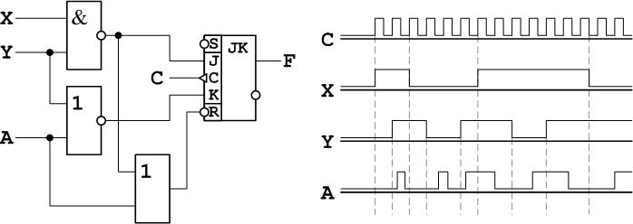
5. Триггеры и их общая характеристика. Структурные схемы RS-триггеров и их логические функции. Синхронные RS-триггеры.
6. По заданной схеме записать аналитическое выражение, упростить его и по полученному выражению синтезировать схему на элементах Пирса.
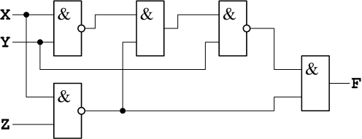
7. Т- и D-триггеры, структурные схемы и основные характеристики.
8. По представленной схеме составить аналитическое выражение и упростить его. Нарисовать временную диаграмму выходного сигнала F, если на вход схемы поступают представленные входные сигналы X, Y, Z.
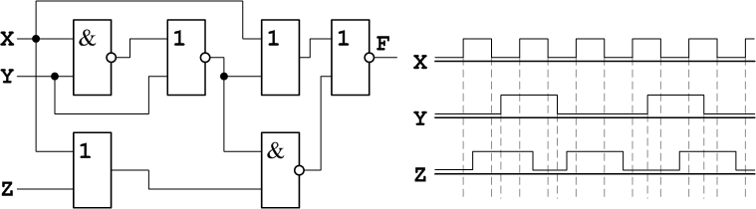
9. Счетчики, их назначение и характеристики. Двоичный счетчик. Десятичный счетчик. Схема десятичного счетчика. Временная диаграмма работы десятичного счетчика.
10. Задано логическое выражение: 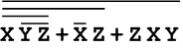. Минимизировать представленное выражение. Синтезировать по представленному выражению схему с использованием элементов только данного типа: 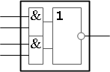.
11. Счетчики, их назначение и характеристики. Двоичный счетчик. Двоично-десятичный счетчик. Схема двоично-десятичного счетчика. Временная диаграмма работы двоично-десятичного счетчика.
12. Задано логическое выражение: . Преобразовать аналитическое выражение методами алгебры логики и картой Вейча-Карно. Синтезировать схему.
13. Мультиплексоры, определение, назначение. Схема мультиплексора с 3 адресными входами.
14. Задано логическое выражение: . Минимизировать аналитическое выражение и синтезировать схему на элементах Пирса.
15. Транзисторы. Виды транзисторов. Принцип работы различных видов транзисторов.
16. Задано логическое выражение: 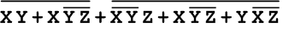. Минимизировать аналитическое выражение и синтезировать схему на элементах Шеффера.
17. Основные логические элементы. Базовый элемент логики на униполярных транзисторах.
18. Задано логическое выражение:
19. Логические функции одной и двух переменных. Основные законы алгебры логики. Основные логические элементы.
20. Задано логическое выражение: 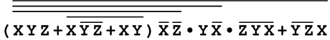. Минимизировать аналитическое выражение методами алгебры логики и картой Вейча-Карно. Синтезировать схему.
21. Формы логических функций и их использование для синтеза логических схем. Минимизация логических функций и метод Вейча-Карно.
22. Составить граф, представляющий работу автомата: двоично-десятичный счетчик на 10 со входами установки счетчика в нулевое и последнее состояния.
23. J-K триггер. Таблица состояний. Разновидности триггеров на основе J-K триггера.
24. Записать аналитическое выражение, упростить его и синтезировать схему. 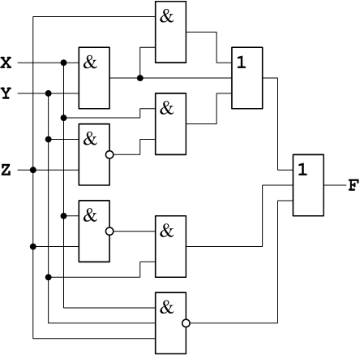
25. Конечные функциональные преобразователи. Формализация подхода к построению конечных функциональных преобразователей.
26. Записать аналитическое выражение, упростить его и синтезировать схему. 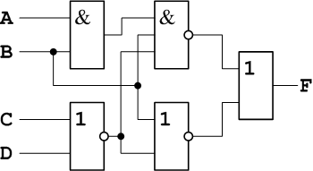
27. Свойства логических функций.
28. Задано табличное представление логической функции:
Вход | X | 0 | 0 | 0 | 0 | 1 | 1 | 1 | 1
Вход | Y | 0 | 0 | 1 | 1 | 0 | 0 | 1 | 1
Вход | Z | 0 | 1 | 0 | 1 | 0 | 1 | 0 | 1
Выход | F | 1 | 0 | 1 | 1 | 0 | 1 | 0 | 1
Записать аналитическое выражение в СКНФ и СДНФ. Упростить выражение в любом представлении и синтезировать схему с использованием элементов только данного типа:
29. Виды представления логических функций. Теорема о Булевом базисе.
30. Задано табличное представление логической функции:
Вход | X | 0 | 0 | 0 | 0 | 0 | 0 | 0 | 0 | 1 | 1 | 1 | 1 | 1 | 1 | 1 | 1
Вход | Y | 0 | 0 | 0 | 0 | 1 | 1 | 1 | 1 | 0 | 0 | 0 | 0 | 1 | 1 | 1 | 1
Вход | Z | 0 | 0 | 1 | 1 | 0 | 0 | 1 | 1 | 0 | 0 | 1 | 1 | 0 | 0 | 1 | 1
Вход | A | 0 | 1 | 0 | 1 | 0 | 1 | 0 | 1 | 0 | 1 | 0 | 1 | 0 | 1 | 0 | 1
Вых. | F | 0 | 1 | 0 | 1 | 0 | 1 | 0 | 1 | 1 | 0 | 1 | 0 | 1 | 0 | 1 | 0
Записать аналитическое выражение в СКНФ и СДНФ. Упростить выражение в любом представлении и синтезировать схему с использованием элементов только данного типа:
31. Пороговая логика.
32. Синтезировать схему устройства по заданным входным и выходным сигналам:
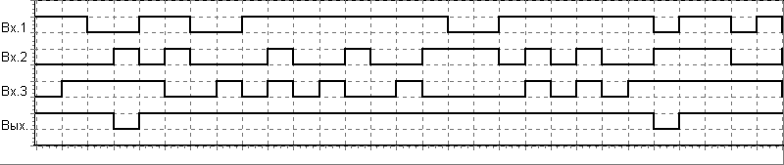
33. Нечеткая логика. Этапы решения задачи.
34. Синтезировать схему устройства по заданным входным и выходным сигналам:
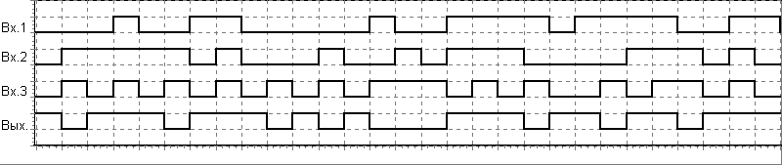
35. Нечеткая логика. Фазификация. Понятие о лингвистической переменной, функции принадлежности.
36. Нечеткая логика. Разработка нечетких правил. Дефазификация.
37. Автоматное преобразование информации. Понятие автомата. Конечный автомат. Описание работы автомата посредством графа.
38. Триггеры. RS-триггер. Синхронный RS-триггер. Таблица состояний, граф, аналитическая формула.
39. Триггеры. D-триггер и Т-триггер. Таблица состояний, аналитическая формула. Принцип работы.
40. Синтезировать схему счетчика на 15 с использованием только схем двоично-десятичного счетчика. Схемы логики использовать нельзя. Построить временную диаграмму.
41. Триггеры. JK-триггер. Таблица состояний, аналитическая формула. Принцип работы.
42. Синтезировать схему счетчика на 13 с использованием только схем двоично-десятичного счетчика. Схемы логики использовать нельзя. Построить временную диаграмму.
43. Счетчики. Двоичный счетчик. Десятичный счетчик. Схема. Временная диаграмма работы.
44. Синтезировать схему счетчика на 30 с использованием только схем двоично-десятичного счетчика. Схемы логики использовать нельзя. Построить временную диаграмму.
45. Счетчики. Двоично-десятичный счетчик. Схема и временная диаграмма работы.
46. Синтезировать схему счетчика на 14 с использованием только схем двоично-десятичного счетчика. Схемы логики использовать нельзя. Построить временную диаграмму.
47. Регистры, дешифраторы, сумматоры, мультиплексоры. Принцип работы мультиплексора. Схема мультиплексора с двумя адресными входами.
48. Перевести в десятичную систему счисления число: A9E3,6F16 . Сделать проверку путем перевода в другие системы счисления.
49. Позиционные системы счисления. Правила перевода чисел в различные позиционные системы счисления.
50. Синтезировать с использованием двоично-десятичного счетчика схему светофора, работающего по схеме «Красный → Желтый → Красный+Желтый → Зеленый → Красный». Построить временную диаграмму.
51. Автогенераторы и ждущие генераторы.
52. Перевести в восьмеричную систему счисления число: AFDE3,D716 . Осуществить перевод двумя разными способами.
53. Автогенераторы и ждущие генераторы.
54. Перевести в двоичную систему счисления число: 377889,45710 . Осуществить перевод двумя разными способами или через промежуточные системы счисления.
55. Счетчики. Двоичный счетчик. Десятичный счетчик. Схема. Временная диаграмма работы. Транзисторы. Виды транзисторов.
56. Перевести в двенадцатеричную систему счисления число: DAF,D716 .

